Přenos dat
Ing. Jiří Vlček

Následující text je určen pro výuku předmětu číslicová technika a doplňuje publikaci Moderní elektronika. Je vhodný i pro výuku předmětu elektronická měření.

Přenos digitálních dat může probíhat mezi dvěma zařízeními nebo mezi větším počtem zařízení, které jsou připojeny ke společné sběrnici. Přenos dat probíhá vždy podle určitých pravidel, která jsou trochu podobná pravidlům mezilidské komunikace.
Před zahájením přenosu dojde k inicializaci. Zařízení, které chce data vysílat, oznámí tuto skutečnost ostatním zařízením, aby přenos nenarušila (jako když se účastník diskuse přihlásí o slovo).
Potom dojde k adresování. Každé zařízení připojené ke sběrnici má svoji adresu (obvykle 4 až 8bitové číslo) uloženou ve své paměti nebo nastavitelnou pomocí přepínačů (obvykle na zadním panelu přístroje). Vysílač dat tento kód vyšle na začátku zprávy. Zařízení, které má tento kód nastaven, se připraví na příjem dat, ostatní zařízení zůstávají v klidu (to odpovídá oslovení).
Poté dojde k vlastnímu přenosu zprávy. Někdy je na začátku zprávy ještě tzn. start bit, který označuje začátek zprávy. Přenos zprávy je se často jistí paritními bity (obdobně jako když při hovoru důležité sdělení zopakujeme). Ukončení zprávy se často označuje vysláním zvláštního znaku – stop bitu (viz obr. 2b).
Po ukončení přenosu někdy přijímač potvrzuje přijetí zprávy. To znamená, že parita souhlasí. (Jako když příjemce zprávy potvrdí, že sdělení rozuměl).
Přenos dat může být sériový, nebo paralelní, synchronní, nebo asynchronní.

Při sériovém přenosu se data přenášejí jednou přenosovou cestou bit po bitu (obdobně jako když lidé jdou v řadě za sebou úzkým vchodem).
Při paralelním přenosu se současně přenáší celé slovo, které má obvykle 8 nebo 16 bitů (obdobně jako když zástup lidí prochází širokou bránou).
Na první pohled se zdá, že paralelní přenos dat je rychlejší (širokou bránou projde současně více lidí než úzkým vchodem). Není tomu ale tak vždy. Při paralelním přenosu dat nesmíme zapomenout, že jednotlivé vodiče ve vícežilovém kabelu mají určitou vzájemnou kapacitu a indukčnost. Při rychlém přenosu dat na větší vzdálenosti tak dochází ke vzájemnému rušení jednotlivých signálů na datové sběrnici. Pokud takto vzniklé rušivé impulsy dosáhnou překlápěcí úrovně, začnou vznikat chyby (viz obr. 1a). Takový přenos je limitován součinem délky kabelu a rychlosti přenosu. Při delším kabelu je po vyslání dat na sběrnici potřeba počkat, než rušivé impulsy odezní a teprve potom data číst. Rychlost přenosu tím samozřejmě klesá.
Při sériovém přenosu nedochází k vzájemnému ovlivňování jednotlivých bitů, přenos dat může být rychlejší. Proto při větších vzdálenostech mezi přijímačem a vysílačem je sériový přenos rychlejší.
Sériový přenos je úspornější z hlediska počtu vodičů (stačí dvoulinka nebo kroucený pár) oproti paralelnímu přenosu, pro který je potřeba vícežilový vodič. Pro sériový přenos stačí jednodušší konektory, minimalizují se problémy vzniklé nedokonalým připojením, což zaručuje větší spolehlivost.
Data jsou obvykle v paralelním tvaru. Před přenosem je musíme na vysílací straně převést na sériový tvar, po přenosu na přijímací straně je opět převedeme na paralelní tvar. K tomu se dá použít posuvný registr (viz obr. 1b). Sériový přenos dat je náročnější na „inteligenci“ zařízení. S rozvojem mikroprocesorové techniky se používá stále častěji. Např. při připojení tiskárny k PC se dříve používalo paralelní rozhraní Centronics, nyní se používá sériový přenos (USB).

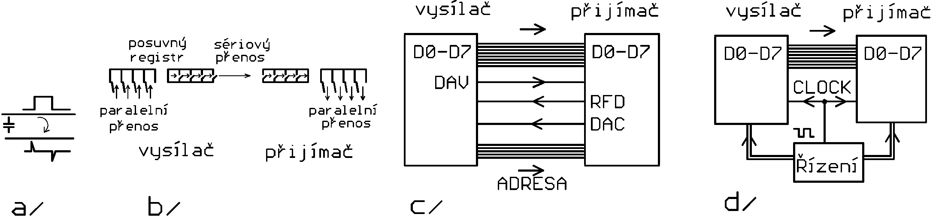
Obrázek č. 1
a/ Vznik vzájemného rušení při paralelním přenosu dat
b/ Převod dat pomocí posuvného registru na vysílací straně z paralelního tvaru na sériový. Na přijímací straně převod dat ze sériového tvaru na paralelní.
c/ Paralelní asynchronní přenos dat
d/ Paralelní synchronní přenos dat

Synchronní přenos dat znamená, že přijímač a vysílač jsou řízeny zdrojem stejného hodinového signálu. Pokud se jedná o obvody v jednom přístroji nebo o přístroje pevně spolu spojené, je to optimální způsob přenosu.
Při asynchroním přenosu tomu tak není. Sychronizace přijímače a vysílače se stále obnovuje při přenosu každého slova. Takový přenos je pomalejší, ale mohou tak spolupracovat kterákoliv zařízení používající stejný přenosový protokol (např. jakékoliv PC s jakoukoliv tiskárnou). Při tomto typu přenosu musí být pouze zajištěno normalizované propojení obou zařízení. Rychlost přenosu dat je proměnná.

Při paralelním asynchronním přenosu dat (např. v rozhraní Centronics) si vysílač dat (PC) nejprve zkontroluje, že přijímač je připraven přijmout data (že je tiskárna zapnutá, že je v ní papír, že nedošel toner, že papír není zmačkaný). K tomu je použit vodič READY FOR DATA. Je-li vše
v pořádku, vyšle jedno datové slovo. Zároveň po jeho vyslání, až se napětí na sběrnici stačí ustálit, vyšle po zvláštním vodiči signál DAV (data valid), kterým potvrdí platnost vyslaných dat. Pro přijímač je to pokyn k přečtení dat. Poté přijímač odpoví, že data přijal. K tomu slouží vodič DATA ACCEPTED.
Vidíme, že kromě datových vodičů (8) a země (GND) jsou k přenosu potřeba minimálně 3 další pomocné (handshakingové) vodiče. V rozhraní Centronics jich je více, jsou rozlišeny různé důvody, proč tiskárna není připravena k činnosti.
Součástí paralelního rozhraní je i několik adresových vodičů. Jejich počet určuje, kolik přijímačů je možné připojit k jednomu vysílači. Např. při 5bitové adresové sběrnici můžeme adresovat 2⁵ = 32 zařízení (viz obr. 1c).

Paralelní synchronní přenos dat se nejčastěji využívá ve vnitřní sběrnici PC. Vysílač i přijímač jsou řízeny stejným zdrojem hodinového kmitočtu (clock). Při náběžné hraně hodinového signálu jsou data poslána z vysílacího obvodu na sběrnici. Na sestupnou hranu hodinového signálu je přijímač čte. Takto se dá dosáhnout maximální rychlost přenosu, odpadá u každého slova potvrzování přenosu. Tento způsob přenosu se používá ve vnitřní sběrnici PC (viz obr. 1d).

Sériový přenos dat může být rovněž synchronní, nebo asynchronní. Vždy musí být definována
a normalizována přenosová rychlost. Kmitočet vysílání dat a kmitočet jejich čtení jsou na přijímací a na vysílací straně řízeny přesnými oscilátory – zdroji hodinového kmitočtu. Na začátku vysílání zprávy dojde k synchronizaci pomocí start bitu. Zpráva nemůže být příliš dlouhá, aby před jejím ukončením synchronizace zůstala zachována.
Příkladem sériového synchronního přenosu dat je sběrnice I²C, která je tvořena 3 vodiči: DATA, CLOCK a GND. Synchronizační signál je přiveden z řídícího obvodu do všech ostatních obvodů zvláštním vodičem zvláštním vodičem. Tuto sběrnici ale lze použít pouze na krátké vzdálenosti (jednotky metrů). Nejčastěji se používá uvnitř složitějších přístrojů k propojení řídícího mikroprocesoru, např. s A/D převodníky (vysílač dat), elektronicky řízenými potenciometry (přijímač dat) apod. (viz obr. 2a).
Při sériovém přenosu velkých objemů dat na dlouhé vzdálenosti velkou přenosovou rychlostí se synchronizace dat mezi přijímačem a vysílačem zajišťuje obnovou taktovací (hodinové) frekvence na přijímací straně. Generátor hodinového kmitočtu kmitá samostatně, z přijímaného signálu se získávají impulsy pro jeho synchronizaci s vysílačem (obr. 2d).
Při tomto typu přenosu obvykle nelze zprávu opakovat při jejím poškození při přenosu. Přenášená zpráva proto vždy obsahuje nadbytečné informace pro zajištění spolehlivého a bezchybného přenosu. Chybějící části zprávy poškozené rušením lze opravit pomocí samoopravných kódů.

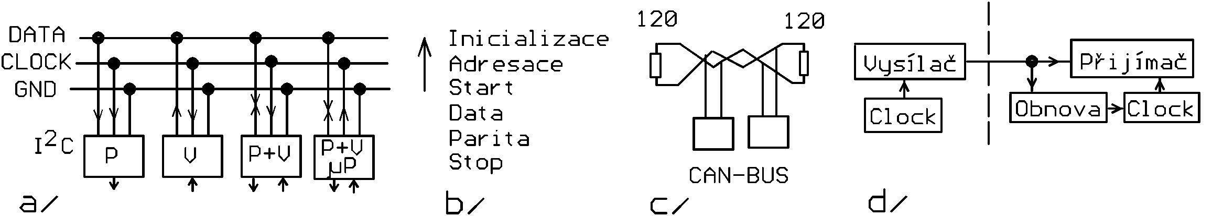

Obrázek č. 2
a/ Sběrnice I²C
b/ Struktura zprávy při sériovém přenosu dat
c/ Princip sběrnice CAN-BUS (sběrnici tvoří kroucený pár vodičů na obou stranách zakončený nízkou impedancí)
d/ Obnova taktu při sériovém přenosu dat

Měření a sběr dat pomocí PC
Vzájemné propojení měřicí a výpočetní techniky má stále větší význam. Často se opakující měření (např. výstupní kontrola elektrotechnických výrobků) se provádí na pracovištích s PC, který dle programu nastavuje různé měřicí přístroje. Naměřené údaje se přenášejí do počítače, ve kterém se dále zpracovávají a archivují. Měřicí protokol je možné vytisknout, není problém automaticky detekovat překročení povoleného rozsahu naměřených hodnot.
Pro vzájemné unifikované propojené měřicích přístrojů byla v USA vytvořena norma IEEE 488, v západoevropských zemích byla tato norma převzata pod názvem IEC 625, v bývalých zemích RVHP se označovala IMS-2.
Tato norma používá paralelní přenos dat s 8bitovou datovou sběrnicí. Přenos dat je řízen pomocnými (handshaking) signály:
DAV – Data Valid – úroveň H značí, že data jsou platná.
NRFD – Not Ready for Data – úroveň L značí, že zařízení je připraveno pro přenos dat.
NDAC – Not Data Accepted – úroveň L značí, že data byla přijata.
Aby bylo možné používat stejné programové vybavení pro různé typy přístrojů od různých výrobců, byla na popud nejvýznamnějších světových výrobců měřicí techniky navržena množina standartních kódů pro řízení měřicích přístrojů a zařízení pod názvem SCPI (Standart Commands for Programmable Instruments). Toto doporučení vychází z normy IEEE 488.
Sériové rozhraní RS-232 – C bylo původně určeno ke spojení počítače s modemem. V měřicí technice se používá u levnějších měřicích přístrojů, speciálních modulů, inteligentních snímačů, plotterů apod. Data jsou vysílána jako posloupnost bitů, v jednom časovém okamžiku se přenáší vždy jeden bit. Log. 1 odpovídá úrovni –3 až –15 V, log. nula úrovni +3 až +15 V. Při tomto asynchronním přenosu je nezbytné shodně nastavit formát přenosu dat a přenosovou rychlost. Ta se volí z řady 110, 300, 600, 1200, 2400, 4800, 9600 nebo 19 200 bit/s.
Vysílaný blok dat se skládá z 1 start bitu, 5 až 8 datových bitů, maximálně 1 paritního bitu (může být vynechán) a 1 až dvou stop bitů.
Rozhraní RS 232 C obsahuje maximálně 9 vodičů:
GND – Signal Ground – Signálový zemní vodič
TxD – Transmitted Data – Vysílaná data
RxD – Recceived Data – Přijímaná data
Další signály označují, že zařízení je schopné přijímat data, že data byly přijaty, indikují „vyzvánění“ v komunikačním kanále.
Nejjednodušší využití této sběrnice je třívodičové zapojení, ve kterém jsou použity pouze datové vodiče a signálová zem (obr. 3a). Řízení přenosu dat probíhá programově (softvare handshaking). Často používanou metodou je tzv. protokol X_{on}/X_{off}, kdy přístroj přijímající data (PC) ovládá komunikaci vysíláním speciálních řídících znaků. Je-li na příjem připraven, vyšle signál X_{on} (ASCII 19). Přístroj na opačném konci rozhraní (měřicí přístroj) signál identifikuje a začne vysílat. Pokud není přijímací přístroj schopen data zpracovat, vyšle signál X_{off} (ASCII 17), na který druhý přístroj reaguje přerušením vysílání.
Tato činnost se může libovolně dlouho opakovat. Nevýhodou této metody je její omezení na data kódovaná v ASCII kódu a relativně dlouhá reakční doba (závisí na konkrétním řešení přístroje), po kterou musí přijímací přístroj zachytit vysílaná data, aby nedošlo k jejich ztrátě.
Při pětivodičovém zapojení se pro řízení přenosu dat používají signály RST (Request to send) a CTS (Clear to send), kterými si obě zařízení potvrzují připravenost k příjmu dat (obr. 3b).
Formát přenosu dat u RS 232-C umožňuje použití různých způsobů kódování dat. V měřicí technice je to zejména kódování ASCII, při kterém jsou znaky vysílány v 7bitovém formátu s jedním paritním bitem. Dále se používá binární (8bitový formát bez jakékoliv úpravy) nebo hexadecimální kódování (každý byte je vyslán v podobě dvou znaků reprezentujících hexadecimální číslice v 7bitovém formátu s paritou).
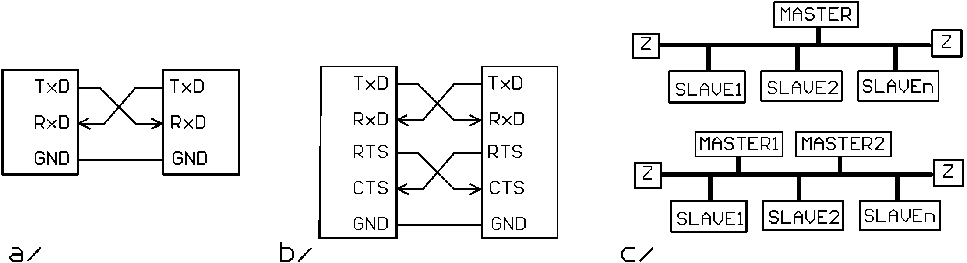

Obrázek č. 3
a/ Třívodičové zapojení RS 232
b/ Pětivodičové zapojení RS 232
c/ Příklady uspořádání složitějších měřicích systémů (Z = impedanční přizpůsobení, MASTER = řídící jednotka, SLAVE = podřízená jednotka)

Sestava měřicích přístrojů může být realizována pomocí PC, jednotlivé přístroje (osciloskop, generátor, multimetr) mohou být realizovány jako zásuvné jednotky. Jejich vzájemné propojení je provedeno pomocí vnitřní sběrnice PC.
Nejrozšířenějším typem zásuvných desek měřicích desek jsou tzv. multifunkční desky. Obvykle v sobě sdružují funkce vícekanálového analogového vstupu, analogového výstupu, čítače impulsů TTL úrovně a číslicové vstupy a výstupy. Signály z analogových vstupů jsou obvykle nejdřív multiplexovány, potom přivedeny do A/D převodníku. Data z A/D převodníku se potom ukládají v paměti počítače. Takto jsou obvykle zpracovány signály z 8 až z 16 vstupů.
Přenos analogových veličin od senzoru k měřicímu zařízení je málo odolný proti vnějšímu rušení. Určitého zlepšení lze dosáhnout použitím proudové smyčky 4–20 mA. Při vzdálenostech desítek až stovek metrů je nejvýhodnější přenos informace v číslicové formě. Obvykle se používá sériový přenos dat v sítích sběrnicového nebo kruhového typu. V zahraniční literatuře se označují jako Fieldbus (Feldbus). Jedná se například o systémy s jednou nebo více řídícími jednotkami (MASTER) a řadou jednotek podřízených (SLAVE) viz obr. 3c. Tyto systémy jsou často řešeny jako systémy s distribuovanou inteligencí, kdy naměřené hodnoty jsou před přenosem do řídící jednotky vhodným způsobem předzpracovány.
Ve většině případů jsou jednotky těchto systémů propojené sériovou sběrnicí standartu RS-485, v některých případech se po příslušné transformaci používá přenos optickými vlákny.
Sběrnice RS-485 je průmyslová sběrnice pro sériový přenos dat. Přenosovým médiem je kroucený dvoudrát s případným stíněním. Nízká impedance a symetrické uspořádání zajišťují vysokou odolnost proti rušení. Na sběrnici může být připojeno až 32 přijímačů, počet vysílačů norma neomezuje. Maximální přenosová rychlost je 10 Mbit/s, maximální délka sběrnice je 1200 m. Délka sběrnice a maximální přenosová rychlost spolu souvisí, čím větší je délka, tím menší může být rychlost. Maximální hodnota součinu (délka sběrnice x přenosová rychlost je 10⁹ m × bit/s.
Jednotlivé systémy se od sebe liší zejména protokolem přenosu zpráv, způsobem řízení přístupu ke sběrnici.
Dle charakteru použití můžeme hovořit o dvou mezních případech – systémech vhodných pro použití na úrovni regulace (sensor-aktor bus) a systémech vhodných pro použití na úrovni řízení (komunikační bus).
Systémy pro přenos dat na úrovni senzorů a akčních členů musí zajistit ekvidistantní přístup v čase k jednotlivým funkčním jednotkám, všechny telegramy mají stejnou délku. Dále je potřeba maximální rychlost přenosu dat, délka telegramu musí být co možná nejkratší. Systém musí být schopen rychle reagovat. Nevýhodou takového přenosu je ztráta dat v případě chyby, což při často se opakujících měřeních tolik nevadí, v takovém případě se použije údaj z následujícího odměru. U krátkých telegramů je nízký poměr počtu užitečných bitů k celkovému počtu přenášených bitů. Délka přenášených zpráv musí být stále stejná, i když se třeba přenáší nulová informace. Delší zprávy se obvykle musí rozložit do více segmentů. Typickým představitelem takového systému je sběrnice Interbus S.
Systémy pro přenos zpráv na úrovni řízení vyžadují, aby žádná data nebyla ztracena. To znamená, že v případě chyby se přenos zprávy opakuje. Pro maximální využití přenosové cesty je výhodná proměnná délka telegramu. Je potřeba zajistit prioritní přenos nejdůležitějších zpráv v případě mimořádného stavu systému. Typickým představitelem je sběrnice Profibus.
Většina systémů Fieldbus je vhodné pro oba výše uvedené režimy činností. Sem patří sběrnice
CAN-BUS používaná v moderních automobilech k vzájemnému propojení řídících jednotek a snímačů (viz obr. 2c). Někdy bývají k propojení jednotlivých zařízení využita optická vlákna. Dá se tak oproti klasickým vodičům zvýšit rychlost přenou. Zároveň odpadají problémy s rušením.

Literatura:
HAASZ, Vladimír. Elektrická měření. Praha : Vydavatelství ČVUT, 2003.

